# 强烈谴责NeoAntiCheat开发者！破解他人插件公之于众！

（本人开发WasteAC QQ频道链接<https://pd.qq.com/s/1vflt17hb>，指定合作伙伴NeoAntiCheatQQ频道链接：https://pd.qq.com/s/ekx7k72fx）

2023年新年伊始，我结识了这样一位朋友。

就在2023年的1月中旬，事情是这样的，众所周知，我的世界国际基岩版开服比较困难，需要用到服务器核心，而Nukkit跟其他开服核心相比，有上手简单、操作方便等特点，但是Nukkit的插件相较于其他服务器核心，是比较少的，Nukkit 服务器反作弊插件更是少之又少，

经过努力，我们诞生了一个理想的服务器——MCSTA。

可是由于资金问题，暂时荒废了。改名Mlcraft（中文名“巨石世界”），开发了一段时间，没钱买服务器，暂时放下了这个项目，朋友开始学习Java。

Nukkit插件正如上文所说，是比较少的，我和朋友恰好看到了Nukkit圈这样一个缺口，想为Nukkit生态做出一些贡献，于是，经过两个月的开发，终于开发出了一款像样的反作弊插件，“WasteAC”就此诞生了。

望着Nukkit插件广阔的前景，我创建了频道，志同道合的朋友也写起了频道的第一个公告，初步价格为25/年，55/永久，相较于NeoAnticheat已经便宜了很多，希望能招来第一批用户，可是……

早在半月前，NeoAnticheat（以下简称NAC）开发者就在Nukkit交流群里发出了其破解服务器验证，使用插件的图片，我们没有理会，不希望和NAC竞争，只为做好自己的反作弊插件。

可是，就在今天（2024/1/30），我本以为昨天将一篇宣传WasteAC（以下简称WAC）的文章发布到了Minebbs，希望招揽第一批用户，可以就在今天（2024/1/30）17：10

NAC开发者在群里发布了这样一张图片：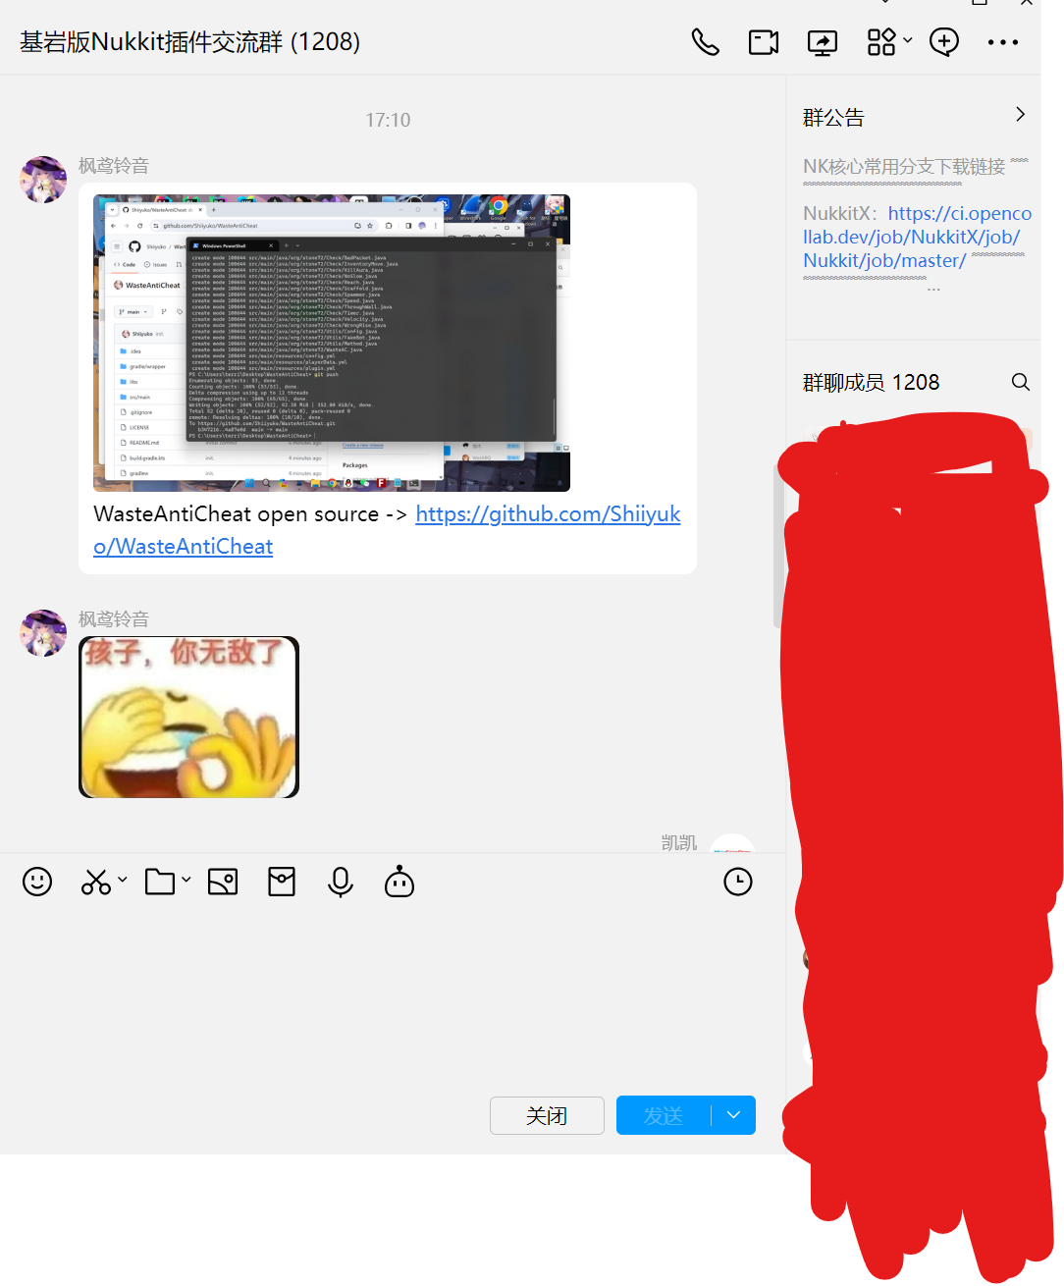

（NAC开发者将WAC早期版本破解并开源图片）

NAC为什么要将其他反作弊源码开源？在那研究如何把别的反作弊插件破解，吸引眼球，就可以把自己的NAC“autoClicker误判，Speed误判，HighJump没有，NoClip穿墙没有，BHop有时误判”掩盖掉？

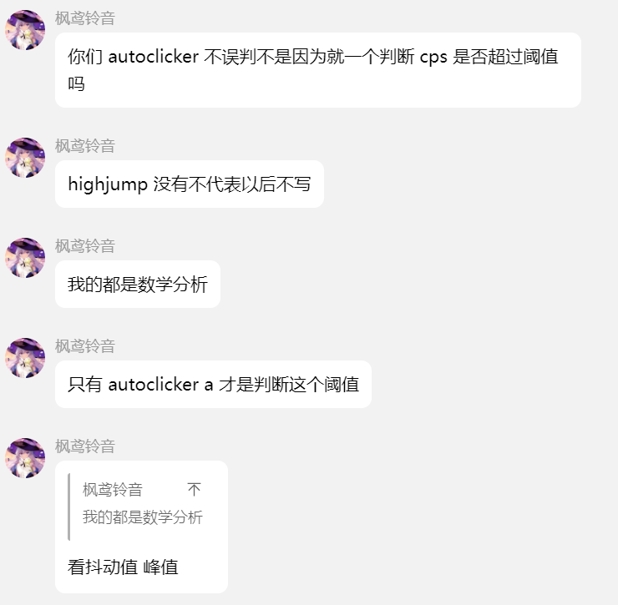

（NAC开发者说自己的插件是“数学分析”，一直不承认自己的AutoClicker检测项误判的事实）

抖动值，峰值再怎么计算，误判又有何用呢？

抛开NAC的检测问题，回到文章主要内容，将别人历时两个月开发的插件开源，你良心不会痛吗？两个小学生2个月精力全放在了这个反作弊上，你们说开源就开源了？我们没有抢你的生意，你就这样随随便便的竞争一个不会影响你任何一分一毫的无名小卒？欺负老实人吗？我服务器都没钱买，你开源了，我又在哪获得这笔来之不易的资金呢？

如果Nukkit圈有付费插件你就开源，Nukkit圈的良好生态环境又要谁来维护呢？

好了，就写到这里，晚安。

2024/1/30 21：18

凯凯（WAC开发者之一）QQ：2601899164